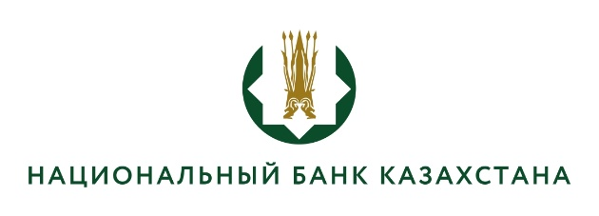
Филиал Национального Банка Республики Казахстан
в Алматинской области (город Қонаев)

Решение конкурсной комиссии
(протокол заключительного заседания конкурсной комисии №3 от 05.08.2025г.)

Конкурсная комиссия решила:

На основании анализа представленных документов, результатов тестирования и проведенного собеседования с кандидатам, право на занятие вакантной должности главного специалиста - переводчика (каз) предоставить следующему кандидату:

- Дусанбаева Гулмира Аблкасимовна.

